A.Di.P.A.
Associazione per la Diffusione di Piante fra Amatori
A.Di.P.A. PUGLIA
adipapuglia.weebly.com
adipapuglia@gmail.com

Nuovo appuntamento di degustazione, completamente e insolitamente diverso
ERBE SPONTANEE COMMESTIBILI
passeggiata, raccolta e degustazione didattica

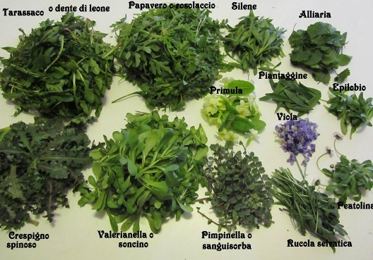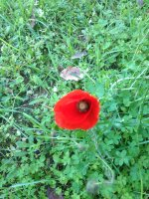

- Sabato 18 marzo 2017
- Ore 15.00 presso Azienda Mustich in Via Spallanzani, Monteroni, vicinanze Ekotecne: partenza per la passeggiata, riconoscimento e relativa raccolta delle erbe eduli
- Ore 20.30 Cena avente ovviamente per tema le erbe, proiezione di diapositive, e sempre in compagnia di grandi vini in degustazione. Luogo: Via dei Narcisi, 4 Frigole

Saremo guidati in questa bella avventura dal Prof. Francesco Minonne

I due momenti della giornata, passeggiata e cena, non sono DIVISIBILI.
Info e prenotazioni:
cell. 335 411007
mail multikulti@libero.it

